移动知网“全球学术快报”APP使用说明
一、下载“全球学术快报”
（微信扫描二维码即可）iPhone、Android用户可自行选择版本（免费下载使用）
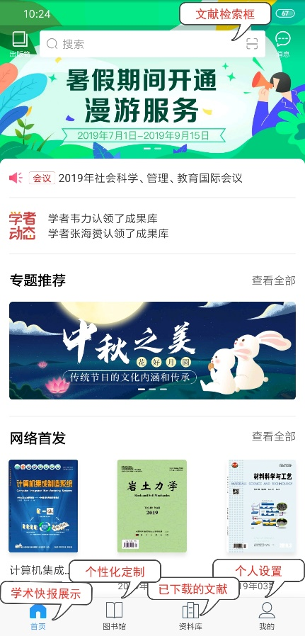
二、“全球学术快报”的注册与机构关联
（一）注册登录
用户可以通过知网账户或机构账户注册登录，这样不仅可以实现云同步，而且可以防止资料丢失，在不同的设备只需登录自己的账号即可查看之前收藏下载的文献。
注册分为手机注册和邮箱注册。分别需要手机号和邮箱。
1、手机注册：输入手机号和密码，根据短信验证码进行快速注册。（推荐使用）
2、邮箱注册：输入用户名、密码和邮箱地址进行注册。
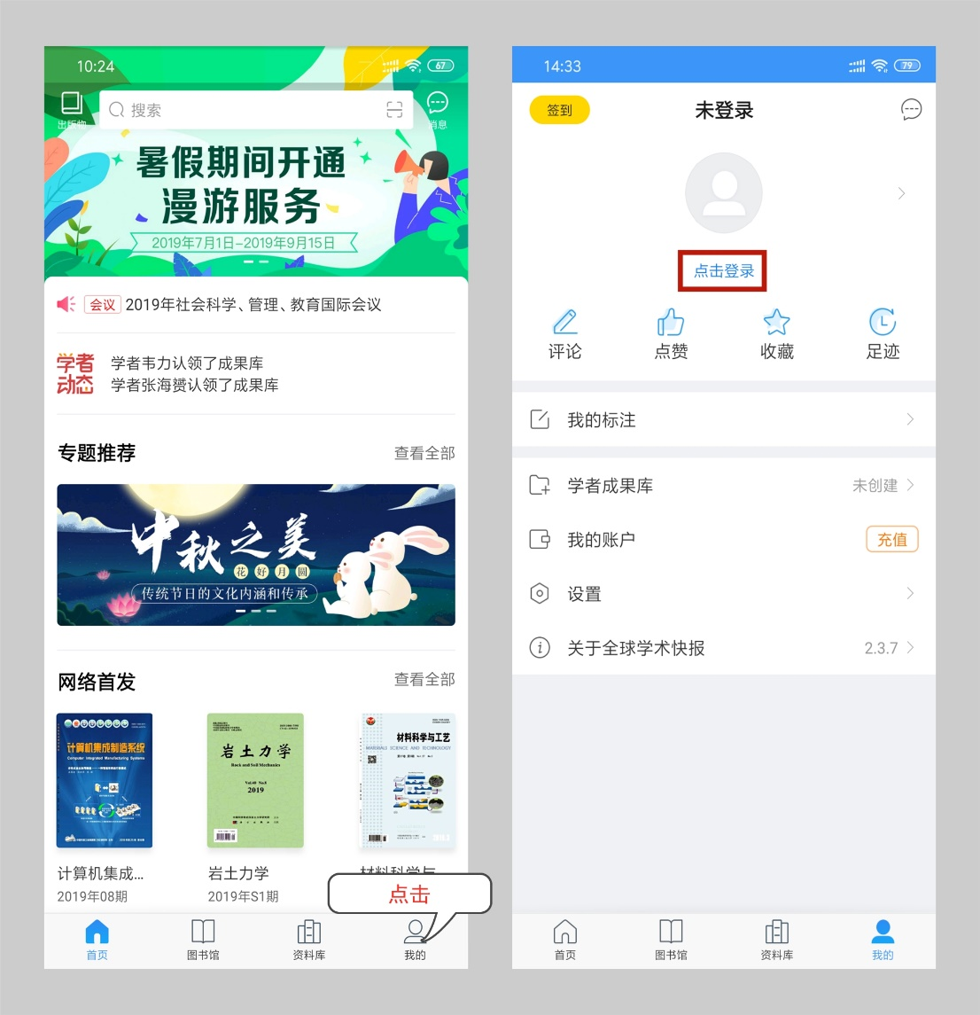

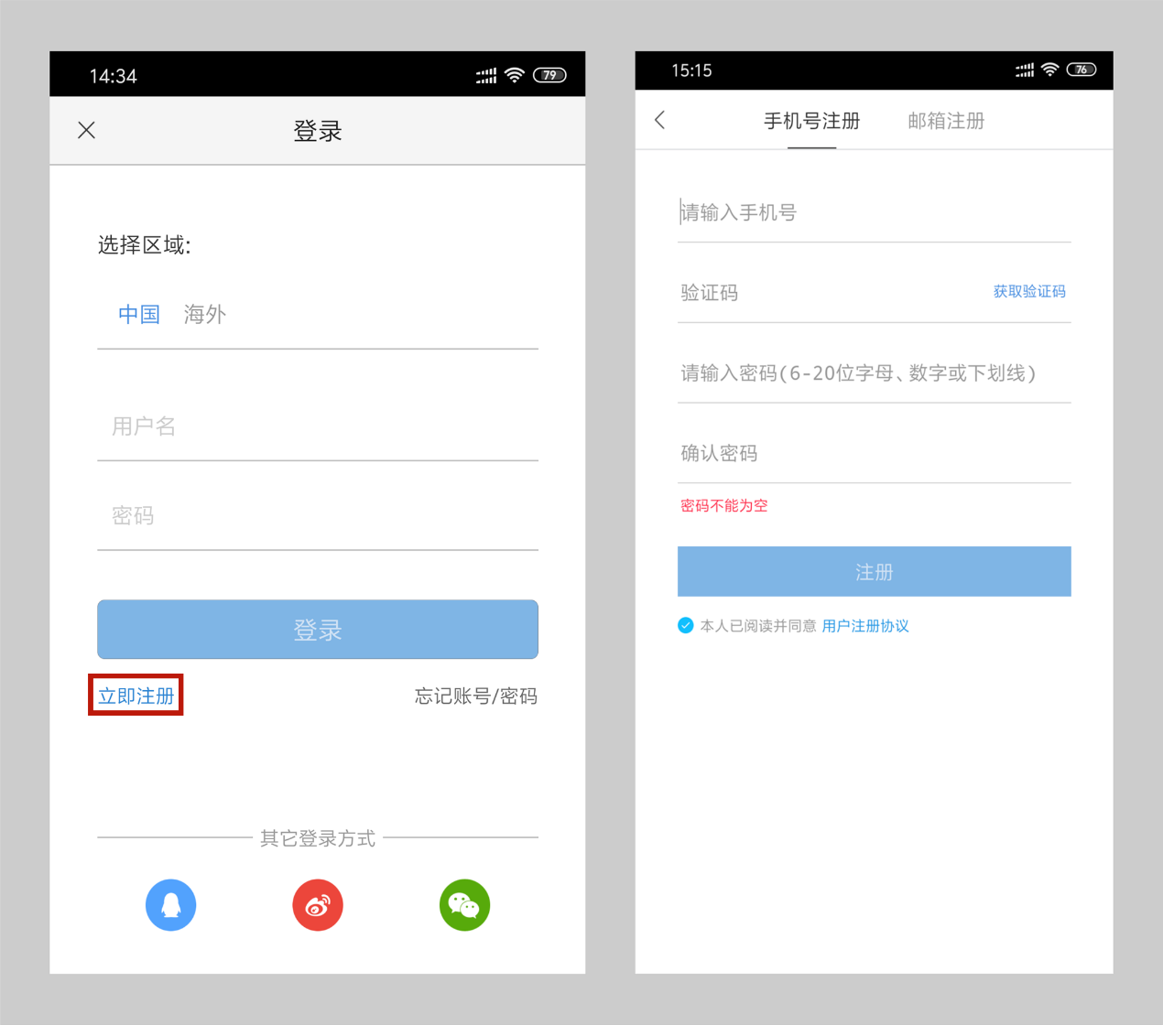
（二）机构关联
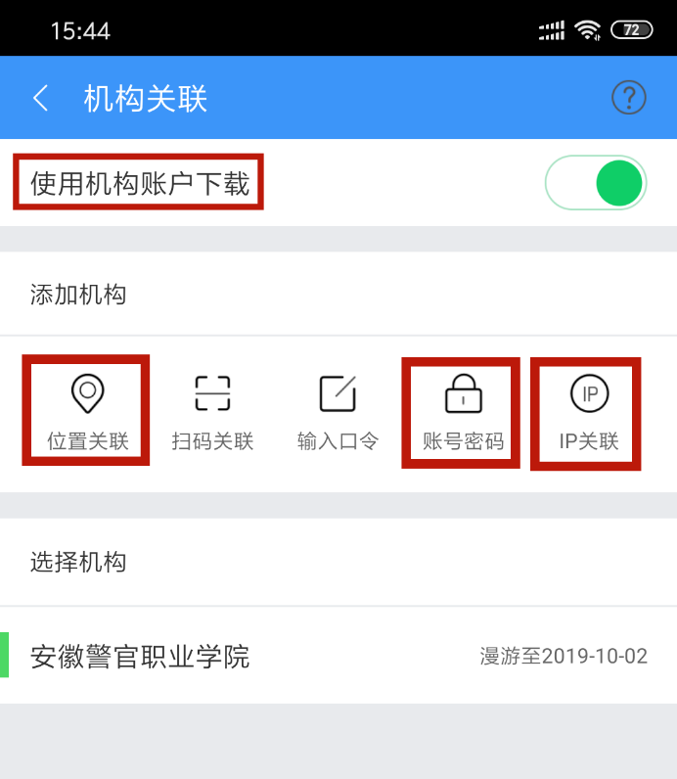
用户登录以后关联机构，就可以通过机构账号的权限下载文献，
关联方式分为三种：
1、位置关联：根据您的位置，自动锁定机构。
2、IP关联： 自动检测当前网络权限，在机构购买的IP范围内关联。
位置关联需要手机在学校区域范围内；IP 关联需要手机连接校园网 wifi。
3、机构账户关联：手动输入机构账号名称、密码。（推荐）（首次关联需要在学校WIFI环境下，即手机需连接校园网 wifi，在学校IP范围内进行关联）
机构名称： 安徽警官职业技术学院
账号： sh0698
密码： ahjgzyahj
特别说明：手机关联机构账号后，可以在漫游期内在校外使用，漫游期限到期前再次关联即可。（漫游到期后，读者可以重新回到学校关联一次。）

